DOCUMENTATIE
TEMA 2

Nume student:Georgescu Emanuel-Stefan
Grupa:30224

CUPRINS

1.Obiectivul temei..........................................................................................................................3
2.Analiza problemei,modelare,scenarii,cazuri de utilizare..............................................................3
3.Proiectare...................................................................................................................................4
4.Implementare.............................................................................................................................5
5.Concluzii.....................................................................................................................................9
6.Bibliografie................................................................................................................................10

1.Obiectivul temei
Obiectivul temei este de a proiecta un simulator de cozi in Java,care adauga clienti cozilor astfe incat timpul de asteptare sa fie minimizat.Obiectivul cozii este de asigura un loc unui client pentru a astepta inainte de a fi servit.Prin sistemul de management al cozilor se urmareste minimizarea timpului intre clientii care asteapta pentru a fi serviti.Ca si date de intrare vom primi numarul de cozi disponibile,numarul de clienti ce vor urma sa fie serviti,intervalul de timp in care un client poate ajunge([t_min_arrival<=t_arrival<=t_max_arrival]),precum si intervalul de timp in care clientii pot fi serviti([t_min_processing<=t_processing<=t_max_processing]).Aplicatia trebui sa genereze dupa aceste date de intrare o colectie de clienti cu date aleatoare.In plus o alta cerinta importanta este de a deschide si de a inchide automat cozile,astfel incat la inceput toate cozile trebuie sa fie inchise,iar in momentul in care va sosi primul client care trebuie servit prima coada se va deschide.In final cand toti clientii au fost serviti si nu mai exista clientii care asteapta a fi serviti,toate cozile vor fi inchise.Trebuie realizat un „scheduler”,mai precis un organizator de cozi,prin intermediul caruia sa se eficientizeze sistemul astfel incat fiecare client care asteapta sa fie directionat catre coada unde timpul de asteptare este minim.Simularea are loc intr-un fisier de iesire,unde vor fi afisati pentru fiecare perioada de timp(o secunda) atat clientii care asteapta pentru a fi serviti cat si clientii care sunt serviti.La sfarsitul fiserului trebuie afisat si timpul mediu de asteptare.Trebuie precizat si faptul ca fiecare coada are asociat un thread(fir de excutie) si functioneaza independent de celelelate.
2.Analiza problemei,modelare,scenarii,cazuri de utilizare
Modelarea aplicatiei a fost facuta dupa exemplul din prezentarea temei.Astfel ca voam avea cozile implementate ca servere,care primesc clienti si trebuie sa ii proceseze.Serverele sunt monitorizate si acestea primesc clienti de un scheduler(organizator de cozi),care verifica timpul de asteptare de la fiecare server si asigneaza urmatorul client care urmeaza a fi procesat,cozii unde timpul de asteptare este minim,tocmai pentru a eficientiza procesul.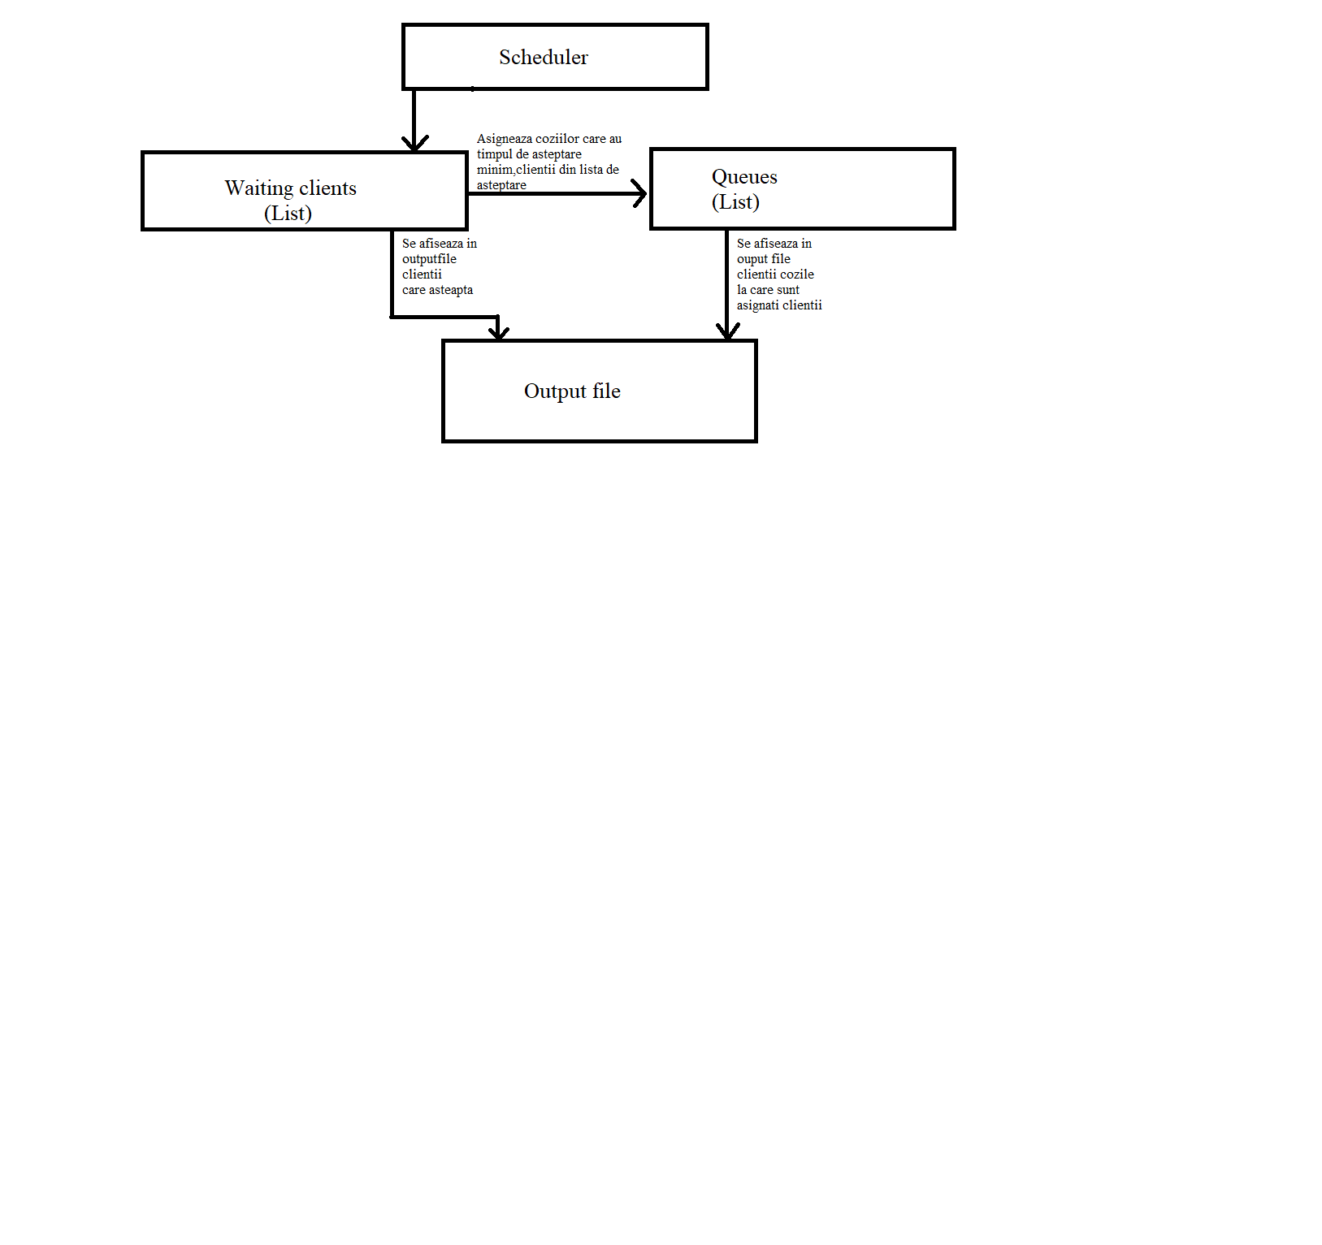
In schema de mai sus este ilustrat procesul de asignare al clientilor.Astfel ca avem organizatorul de cozi(Scheduler) care organizeaza repartizarea clientilor la cozi.Astfel ca avem lista de clienti care asteapta sa fie serviti(Waiting Clients),iar organizatorul va asigna fiecare client ozii care are cel mai mic timp de asteptare.Atat clientii care asteapta(Lista de clienti) cat si cozile cu clientii asignati vor fi afisati in fisiserul de iesire(Output file).
3.Proiectare
Din punct de vedere al proiectarii avem urmatoarea diagrama UML:
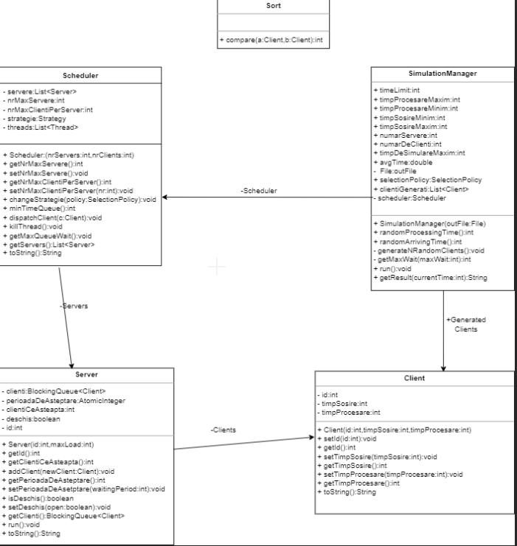

Asadar observam din diagrama UML prezentata faptul ca avem 5 clase principale utilizate pentru proiectarea aplicatiei si anume clasele Client,Scheduler,Server,SimulationManager si Sort,urmand prezentarea sumara a acestora deoarece vor fi explicate in detaliu in capitolul urmator.
Asadar avem clasa Client care reprezinta clientul ce doreste sa faca cumparaturile,Clasa Server care reprezinta coada,si anume locul unde serviti clientii.Urmeaza clasa Scheduler care are rolul de management al cozilor,Clasa SimulationManager care este practic simulatorul aplicatiei.
Din punct de vedere al interfetei grafice nu am implementat in cadrul acestei aplicatie o interfata grafica.
In legatura cu algoritmii utilizati am utilizat bucle while odata pentru parcurgerea cozilor de clientii din clasa server,in clasa SimulationManager folosim buclele while pentru parcurgerea listei de clienti generati aleator,dar si structura for atat in clasa Scheduler in cadrul constructorului unde instantiem parametrii clasei,in cadrul metodei killThread unde se opresc threadurile,in cadrul metodei minTimeQueue unde se returneaza timpul de asteptare minim,in cadrul metodei getMaxQueueWait unde se returneaza timpul de asteptare maxim,precum si in cadrul clasei SimulationManager in cadrul metodei generateNRandomClients unde se genereaza N clienti cu date aleatoare.
De precizat este faptul ca am utilizat structuri de date threadSafe si anume,synchronizedList pentru generatedClients din clasa SimulationManager,BlockingQueue pentru coada de clienti din clasa Server.Am folosit si AtomicInteger pentru argumentul perioadaDeasteptare din clasa Server,iar pentru scriere ThreadSafe am utilizat PrintWriter.

4.Implementare
In acest capitol vom descrie cum este implementata aplicatia „ClientManager” din punct de vedere al claselor si metodelor utilizate in cadrul acesteia.
a)Clasa Client
Dupa cum am explicat si in capitolul anterior clasa Client reprezinta un client care doreste sa isi faca cumparaturile.Aceasta are ca atribute id-ul clientului care este unic pentru fiecare din acestia,timpul in care clientul isi termina de facut cumparaturile si ajunge la casa(se asigneaza unei cozi),pentru a putea fi procesat(timpSosire),precum si timpul care dureaza pana cand clientului ii sunt scanate produsele si poate poate pleca(este scos din coada) acesta fiind denumit timpProcesare.Precizam si faptul ca atributele sunt de tip private,fiind nevoie de metode pentru a seta valorile d]dar si pentru a le returna.
Avem implementat constructorul clasei Client,care primeste ca parametrii id,arrival_time si processing_time pentru a instantia atributele clasei.
Apoi ca si metode avem in primul rand metoda setId,care primeste ca si parametru id-ul ce dorim sa il setam,in care se va seta id-ul clientului,fiind de tip void,dupa care vom avea metoda de tip int getId prin care se returneaza id-ul clientului.
Antetul metodei setId este:
public void setId(int id)
Metoda getId care va returna o valoare de tip int si anume id-ul clientului.
Antetul metodei getId este:
public int getId()
Metoda setTimpSosire este de tip void si va primi ca si parametru timpSosire,adica timpul la care clientul isi termina cumparaturile si merge sa astepte la casa pentru a putea fi procesat,metoda utilizata pentru a seta timpul respectiv.
Antetul metodei este:
public void setTimpSosire(int timpSosire)
Metoda getTimpSosire prin care se returneaza o valoare de tip int si anume timpul in metoda de mai sus.
Antetul metodei getTimpSosire este:
public int getTimpSosire()
Metoda setTimpProcesare care este de tip void,ce primeste ca si parametru timpProcesare care este timpul in care un client sta la casa pana cand este procesat,metoda care are rolul de a seta aceasta valoare.
Antetul metodei este:
public void setTimpProcesare(int timpProcesare)
Metoda getTimpProcesare care este de tip int,ce returneaza valoarea timpului de procesare al unui client.
Antetul metodei este:
public int getTimpProcesare()
Metoda toString care va returna un rezultat de tip string care are rolul de fi folosita pentru afisarea clientului prin id,arrival_time si processing time.

b)Clasa Server,care reprezinta coada si anume locul unde sunt prelucrati clientii.Ca si atribute vom avea o coada de clientii(BlockingQueue) numita clienti,timpul de asteptare de tip AtomicInteger(perioadaDeAsteptare),numarul de clienti care asteapta(clientiCeAsteapta),un atribut deschis de tip boolean care are rolul de a inchide si de a deschide coada,precum si id-ul cozii.
Constructorul clasei Server care primeste ca si parametrii id-ul si nrMaxClienti(numarul maxim de clienti),si va instantia id-ul si clienti(ArrayBlockingQueue<Client> cu un numar de nrMaxClienti clienti).
Din punct de vedere al metodelor utilizate precizam faptul ca avem:
Metoda de tip int getId() prin care se returneaza id-ul cozii.
Antetul metodei este:
public int getId()
Metoda getClientiCeAsteapta() de tip int prin care se returneaza numarul de clienti care asteapta.
Antetul metodei este:
public int getClientiCeAsteapta()
Metoda de tip void addClient care primeste ca parametru o variabila de tip Client denumita newClient,in cadrul careia se adauga in coada clientul respectiv iar perioada de asteaptare la coada va creste in functie de timpul de procesare al clientului respectiv.
Antetul metodei este:
public void addClient(Client newClient)

Metoda de tip int getPerioadaDeAsteptare prin care returneaza timpul de asteptare la coada.
Antetul metodei este:
public int getPerioadaDeAsteptare()

Metoda de tip void setPerioadaDeAsteptare care primeste ca si parametru o variabila perioadaDeAsteptare prin care se va seta valoarea timpului de asteptare la coada.
Antetul metodei este:
private void setPerioadaDeAsteptare(int perioadaDeAsteptare)
Metoda de tip boolean isDeschis prin care se returneaza o valoare de tip boolean care este utilizata pentru a vedea daca coada este deschisa sau nu.
Antetul metodei este:
public boolean isDeschis()
Metoda de tip void setDeschis prin care se se seteaza valoarea atributului de tip boolean open din clasa,in functie de variabila primita ca si parametru de metoda(deschis)
Metoda de tip BlockingQueue<Client>,care va returna coada de clienti.
Antetul metodei este:
public BlockingQueue<Client> getClients()
Metoda run care este de tip void,descrie activitatea unui server cand este pornit:cat timp serverul este deschis si mai are clienti de procesat,pune thread-ul asociat lui sa doarma pentru o secunda,scade timpul total de procesare si timpul de procesare al clientului care este servit,si apoi verifica daca a terminat cu acesta.Daca a terminat cu el atunci il va scoate din lista de asteptare,astfel ciclul se repeta.Dupa ce nu mai are clienti de procesat,serverul in va seta starea ca fiind inchis.
Antetul metodei este:
public void run()
Metoda toString care va returna o valore de tip String,utilizata pentru a afisa descrierea serverului astfel incat daca in coada nu mai exista clienti,sau daca timpul de asteptare pe coada este 0 atunci va returna stringul „Inchis ” pentru a descrie starea cozii,iar in caz contrar va afisa clientii din coada,mai precis datele acestora.

c)Clasa Scheduler
Aceasta functioneaza cu rolul de management al cozilor astfel incat asigneaza clienti cozilor unde timpul de asteptare este minim pentru a spori eficienta procesului.Primeste ca si argumente o lista de servere,numarul maxim de servere,numarul maxim de clienti per server,strategia si o lista de threaduri.
Constructorul clasei primeste ca si parametrii numarul de servere si numarul de clienti.
Ca si metode implementate avem:
Metoda getNrMaxServere de tip int care returneaza numarul maxim de servere.
Antetul metodei este:
public int getNrMaxServere()
Metoda setNrMaxServere,de tip void care primeste ca parametru o variabila de tip int,denumita nr,metoda ce are rolul a seta numarul maxim de servere.
Metoda getNrMaxClientiPerServer,de tip int care returneaza numarul maxim de clienti.
Antetul metodei este:
public int getNrMaxClientiPerServer()
Metoda setNrMaxClientiPerServer de tip void,ce primeste ca parametru o variabila de tip int,denumita nr,metoda prin care se va seta numarul maxim de clienti in functie de valoarea lui nr.
Metoda de tip void changeStrategie care va primi ca parametru o un obiect de tipul selectionPolicy denumit policy prin care se va decide ce strategie se va utiliza si anume,cel mai scurt timp sau cea mai scurta coada.
Antetul metodei este:
public void changeStrategie(SelectionPolicy policy)
Metoda minTimpPerCoada de tip int,care calculeaza si returneaza id-il serverului care are coada cu cel mai mic timp de asteptare dupa parcurgerea listei de servere.
Antetul metodei este:
public int minTimpPerCoada()
Metoda dispatchClient care primeste ca argument un obiect de tip Client denumit c,care foloseste metoda minTimeQueue pentru a asigna clientul serverului cu cea mai scurta coada,punand in coada serverului clientul respectiv.
Antetul metodei este:
public void dispatchClient(Client c)
Metoda killThread de tip void,care parcurge lista de servere si seteaza starea acestora pe fals(adica inchis) apeland pentru fiecare metida setOpen() din server.
Antetul metodei este:
public void killThread()
Metoda getServers prin care se returneaza lista de servere.
Antetul metodei este:
public List<Server> getServers()
Metoda toString utilizata pentru a afisa cozile cu clienti.
Antetul metodei este
public String toString()
d)Clasa SimulationManager
Aceasta implementeaza si metoda main,fiind simulatorul aplicatiei si are ca argumente timelimit,timpProcesareMaxim,timpProcesareMinim,timpSosireMinim,timpSosireMaxim,numarServere,numarDeClienti,timpDeSimulareMaxim,toate fiind de tip int si private,acestea fiind datele de intrare.Urmeaza mai apoi avgTime de tip double,atributul de tip File outFile care este fisierul de iesire in care vom scrie rezultatele simularii,selectionPolicy de tipul SelectionPolicy,o lista de clienti denumita clientiGenerati,lista de clienti care va generata aleator,si un atribut de tip Scheduler denumit scheduler.
Constructorul clasei primeste ca si parametru doar fisierul de iesire in care se vor scrie rezultatele simularii.
Ca si metode implementate in cadrul clasei vom avea:
Metoda timpSosireAleatoriu de tip int care va returna un numar aleator intre timpSosireMinim si timpSosireMaxim.
Antetul metodei este:
public int timpSosireAleatoriu()
Metoda timpProcesareAleatoriu de tip int care returneaza un numar aleator intre timpProcesareMinim si timpProcesareMaxim.
Antetul metodei este:
public int timpProcesareAleatoriu()
Metoda generareNClientiAleatori care genereaza numarDeClienti clienti aleatorii folosind metodele timpProcesareAleatoriu si timpSosireAleatoriu,si le adauga in lista de clientiGenerati,apoi le sorteaza dupa timpSosire.
Antetul functiei este:
private void generareNClientiAleatoriu()
Metoda run de tip void,pentru fiecare client din cei generati aleator,apeleaza metoda dispatchClients si ii asigneaza unui server,dupa care il scoate din lista de clienti.Pentru fiecare unitate de timp scrie in fisier clientii care inca nu si-au terminat cumparaturile si clietii care asteapta la fiecare coada,scazand timpul de procesare a primului client din fiecare coada cu 1.Dupa ce termina cu toti cliengtii apeleaza KillThread si seteaza starea tuturor serverelor ca fiind inchise si scrie in fisier timpul mediu de asteptare.Totodata se verifica si cazul in care coada de clienti este goala pentru a putea opri procesul.Pentru obtinerea timpului mediu de asteptare se va aduna timpul de procesare de la fiecare client si se va imparti la numarul de clienti generati aleator.
Antetul metodei este:
public void run()
Metoda getRezultat de tip String,formeaza un String in functie de rezultat,prin care afiseaza timpul curent,clientii care asteapta si cozile cu clientii asignati.
Antetul metodei este:
private String getRezultat(int currentTime)
Metoda main care apeleaza constructorii pentru SimulationManager si porneste un nou Thread pe care il porneste si trebuie sa astepte dupa cozi.
e)Clasa Sortare
Aceasta are doar o metoda implementata care primeste doi parametriii de tip Client si returneaza diferenta dintre timpul de sosire pentru cei doi clienti.
d)Clasa SelectionPolicy care este practic o enumerare de doua elemente si anume cea mai scurta coada,sau cel mai scurt timp de asteptare.
e)Interfata Strategy in care avem antetul metodei de adaugare client la coada in functie de alegere,adica daca alegem sa adaugam in functie de cel mai scurt timp de asteptare la coada sau la cea mai scurta coada.
f)Clasa ConcreteTimeStrategy in care se implementeaza metoda de adaugare de client la coada in functie de cel mai scurt timp de asteptare.
g)Clasa ConcreteQueueStrategy in care se implementeaza metoda de adaugare de client la coada in functie de cea mai scurta coada.

5.Concluzii
Din punct de vedere al concluziilor pot speficica faptul ca a fost de nevoie de un studiu amanuntit asupra threadurilor si functionarea acestora,precum si integrarea si utilizarea acestora in aplicatia respectiva.Ca si dezvoltari ulterioare pot specifica faptul ca se poate implementa o interfata grafica pentru un contact mai prietenos cu utilizatorul.

6.Bibliografie
Curs Programare orientata pe obiecte semestrul 1,an universitar 2022-2023 – Raluca Brehar
Resursele puse la dispozitie pe site-ul cursului Tehnici fundmentale de programare https://dsrl.eu/courses/pt/

